МИНИСТЕРСТВО НАУКИ И ВЫСШЕГО ОБРАЗОВАНИЯ РОССИЙСКОЙ ФЕДЕРАЦИИ

Федеральное государственное бюджетное образовательное учреждение

высшего образования

**«КУБАНСКИЙ ГОСУДАРСТВЕННЫЙ УНИВЕРСИТЕТ»**

**(ФГБОУ ВО «КубГУ»)**

Факультет компьютерных технологий и прикладной математики

**Кафедра информационных технологий**

**ЛАБОРАТОРНАЯ РАБОТА PROTEGE**

**по дисциплине модели и методы интеллектуальных систем**

Работу выполнил Д.А Качура

(подпись)

Преподаватель__________________________________________О.А. Бушуева

(подпись)

Краснодар

2023

**Задание и цель работы**

Задание: разработать систему классов для онтологии поиска фильмов в кинотеатрах.

Цель работы: ознакомиться с понятием онтологии в сфере представления знаний и основными типами онтологии. Освоить принципы проектирования с использованием встроенных инструментальных средств в среде protégé.

Решает проблему: поиска определенной категории фильмов.

**Обоснование предметной области для моделирования**

Выбор предметной области "поиск фильмов" обусловлен ее широким коммерческим и культурным значением в жизни общества. Кинематограф тесно связан с литературой и компьютерными играми. Они представляют широкий спектр интересов и активно развиваются, привлекая множество участников и потребителей. Моделирования этой предметной области может принести пользу в различных сферах, таких как исследования, управления данными, разработка информационных и рекомендательных систем.

Мой уровень осведомленности о поиске фильмов средний, и я, относительно, информирована о кинематографической индустрии, популярных жанрах и категориях фильмов, а также об основных критериях классификации фильмов.

Данная предметная область включает в себя широкий спектр творческих и производственных процессов. Они объединяют различных участников, таких как авторы, режиссеры, актеры издатели и разработчики, и предлагают разнообразные формы искусства и развлечения.

Информация, содержащаяся в онтологии, будет включать в себя информацию о различных участниках и произведениях в предметной области, включая данные об авторах, режиссерах, актерах, сценаристах, компаниях-издателях, компаниях-разработчиках, фильмах, книгах и играх. Она может включать информацию о датах рождения и смерти, национальности, жанрах, датах основания компаний, датах выхода книг и игр, а также связях между ними.

Онтология категорий фильмов в кинотеатрах может быть использована для управления и организации данных о фильмах, создания систем поиска и рекомендаций фильмов, а также для анализа предпочтений зрителей и планирования маркетинговых стратегий для кинотеатров и фильмовых студий.

**Методы приобретения знаний:** Анализ личного опыта использования афиш кинотеатров, а также таких сайтов, как кинопоиск, IVI и т.п

**Термины и атрибуты предметной области**

**Свойства понятий предметной области**

Свойства понятий предметной области "поиск фильмов" могут включать:

1. ФИО, дата рождения, дата смерти, страна:

-Предоставление информации о людях, создававших фильм, книгу или игру

2. Язык:

- Информация о языке, который используется в фильме

3. Длительность:

- Представление информации о продолжительности фильма.

4. Год:

- Числовое значение, обозначающее год выпуска или выхода понятия, такое как год выпуска фильма, публикации книги или релиза игры.

5. Ключевая фигура:

- Имя основателя компании

6. Бюджет:

- Информация о бюджете, потраченного на производство фильма

7. Название:

- Текстовое значение, обозначающее имя понятия, такое как название фильма, книги или игры.

8. Жанр:

- Текстовое значение, описывающее жанр понятия, такой как драма, комедия, фантастика, приключения и т. д.

**Иерархия понятий**

Иерархия понятий в онтологии "поиск фильмов" может выглядеть следующим образом:

**Классы онтологии и их иерархия**

1. Фильм:

- Монтажер

- Режиссер

- Оператор

- Актер

- Сценарист

- Дистрибьютор

- Кинокомпания

- Художник постановщик

- Книга

- Компьютерная игра

- Продюсер

1. Книга:

- Автор

- Издательство

1. Компьютерная игра:

- Компания разработчиков

**Классы и экземпляры классов**

Предоставлю примеры классов и потенциальных экземпляров в контексте онтологии " поиск фильмов в кинотеатрах ":

1. **Авторы**:

- ФИО: Джоан Роулинг

- Дата рождения: 1965-07-31

2. **Актер**:

- ФИО: Алан Рикман

- Дата рождения: 1946-02-21

- Дата смерти: 2016-01-14

- Страна: Великобритания

3. **Дистрибьютор**:

- Наименование: Universal Pictures

- Дата основания: 1912-06-08

- Страна: США

4. **Издательство**:

- Наименование: Disney Press

- Дата основания: 1991-05-23

- Страна: США

- Адрес: Burbank

5. **Кинокомпания**:

- Наименование: 1492 Pictures

- Дата основания: 1995-01-01

- Страна: США

- Ключевая фигура: Крис Коламбус

6. **Книга**:

- Название: Гарри Поттер и философский камень

- Автор: Джоан Роулинг

- Издательство: Блумсбери

- Дата выхода: 1997-06-26

- Жанр: фэнтези

7. **Компания разработчиков**:

- Наименование: Argonaut Games

- Дата основания: 1982-01-01

- Страна: Великобритания

- Ключевая фигура: Джереми Сан

8. **Компьютерная игра**:

- Название: Spider-Man

- Компания разработчиков: Insomniac Games

- Дата выхода: 2018-09-07

- Жанр: приключенческий боевик

9. **Монтажер**:

- ФИО: Боб Муравски

- Дата рождения: 1964-06-14

- Страна: США

10. **Оператор**:

- ФИО: Дариуш Вольский

- Дата рождения: 1956-05-07

- Страна: Польша

11. **Продюсер**:

- ФИО: Даг Клейборн

- Дата рождения: 1947-01-19

- Страна: США

12. **Режиссер**:

- ФИО: Гор Вербински

- Дата рождения: 1964-03-16

- Страна: США

13. **Сценарист**:

- ФИО: Гэри Скотт Томпсон

- Дата рождения: 1959-10-07

- Страна: США

14. **Фильм**:

- Название: Аватар

- Жанр: эпический фильм, научная фантастика, боевик, драма, приключения

- Режиссер: Джеймс Кэмерон

- Продюсер: Джеймс Кэмерон, Джон Ландау

- Сценарист: Джеймс Кэмерон

- Актер: Сэм Уортингтон, Зои Салдана, Стивен Лэнг, Мишель Родригес, Сигурни Уивер, Джованни Рибизи, Джоэл Дэвид Мур

- Монтажер: Стивен Ривкин

- Оператор: Мауро Фиоре

- Дистрибьютор: 20th Century Fox

- Художник постановщик: Рик Картер, Роберт Стромберг, Мартин Лэйн

- Кинокомпания: 20th Century Fox, Lightstorm Entertainment, Dune Entertainment

- Длительность: 162 мин

- Бюджет: $237 млн

- Страна: США

- Год: 2009

- Язык: английский, на’ви

- Компьютерная игра: Avatar

- Книга: Avatar: A Confidential Report on the Biological and Social History of Pandora

15. **Художник постановщик**:

- ФИО: Брайан Моррис

- Дата рождения: 1939-01-01

- Страна: Великобритания

**Все свойства онтологии с указанием типов**

1. **Автор**:

- Дата рождения: (Data Property) dateTime

- Дата смерти: (Data Property) dateTime

- Страна: (Data Property) string

2. **Актер**:

- Дата рождения: (Data Property) dateTime

- Дата смерти: (Data Property) dateTime

- Страна: (Data Property) string

3. **Дистрибьютор**:

- Дата основания: (Data Property) dateTime

- Ключевая фигура: (Data Property) string

- Страна: (Data Property) string

4. **Издательство**:

- Дата основания: (Data Property) dateTime

- Адрес: (Data Property) string

- Страна: (Data Property) string

5. **Кинокомпания**:

- Дата основания: (Data Property) dateTime

- Ключевая фигура: (Data Property) string

- Страна: (Data Property) string

6. **Книга**:

- Автор: (Object Property)

- Дата выхода: (Data Property) dateTime

- Жанр: (Data Property) string

- Издательство: (Object Property)

7. **Компания разработчиков**:

- Дата основания: (Data Property) dateTime

- Ключевая фигура: (Data Property) string

- Страна: (Data Property) string

8. **Компьютерная игра**:

- Компания разработчиков: (Object Property)

- Дата основания: (Data Property) dateTime

- Страна: (Data Property) string

9. **Монтажер**:

- Дата рождения: (Data Property) dateTime

- Дата смерти: (Data Property) dateTime

- Страна: (Data Property) string

10. **Оператор**:

- Дата рождения: (Data Property) dateTime

- Дата смерти: (Data Property) dateTime

- Страна: (Data Property) string

11. **Продюсер**:

- Дата рождения: (Data Property) dateTime

- Дата смерти: (Data Property) dateTime

- Страна: (Data Property) string

12. **Режиссер**:

- Дата рождения: (Data Property) dateTime

- Дата смерти: (Data Property) dateTime

- Страна: (Data Property) string

13. **Сценарист**:

- Дата рождения: (Data Property) dateTime

- Дата смерти: (Data Property) dateTime

- Страна: (Data Property) string

14. **Фильм**:

- Жанр: (Data Property) string

- Режиссер: (Object Property)

- Продюсер: (Object Property)

- Сценарист: (Object Property)

- Актер: (Object Property)

- Монтажер: (Object Property)

- Оператор: (Object Property)

- Дистрибьютор: (Object Property)

- Художник постановщик: (Object Property)

- Кинокомпания: (Object Property)

- Длительность: (Data Property) string

- Бюджет: (Data Property) string

- Страна: (Data Property) string

- Год: (Data Property) string

- Язык: (Data Property) string

- Компьютерная игра: (Object Property)

- Книга: (Object Property)

15. **Художник постановщик**:

- Дата рождения: (Data Property) dateTime

- Дата смерти: (Data Property) dateTime

- Страна: (Data Property) string

**Заполненные экземпляры классов**

**1. Автор**

**2. Актер**

**3. Дистрибьютор**

**4. Издательство**

**5. Кинокомпания**

**6. Книга**

**7. Компания разработчиков**

**8. Компьютерная игра**

**9. Монтажер**

**10. Оператор**

**11. Продюсер**

**12. Режиссер**

**13. Сценарист**

**14. Фильм**

**15. Художник постановщик**

**Пример работы запросов**

**SPARSQL:**

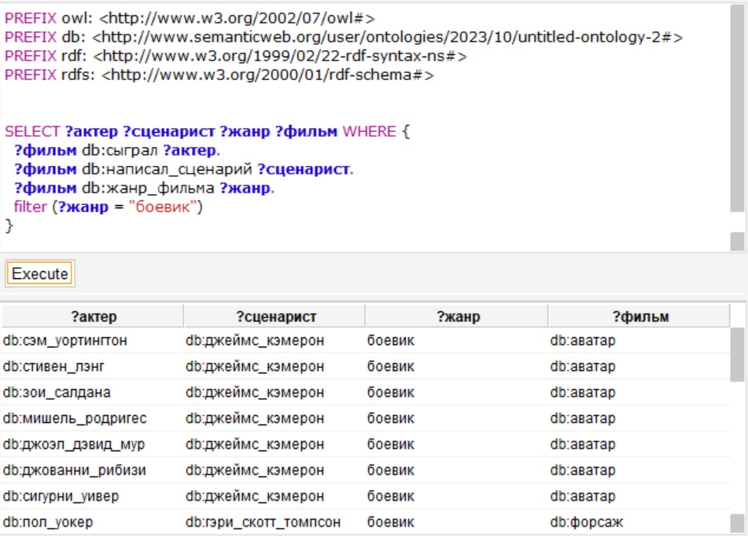

**Вывод**

На основе предоставленных ответов была создана базовая онтология для предметной области “поиск фильмов”. В ходе работы были определены основные классы, атрибуты и свойства, представляющие элементы кинопоиска, такие как фильм, актеры, операторы, режиссеры и другие и взаимодействия между ними.

Онтология охватывает различные варианты фильтрации запросов в поиске фильмы. Например, зная актера, можно найти фильмы с его участием.